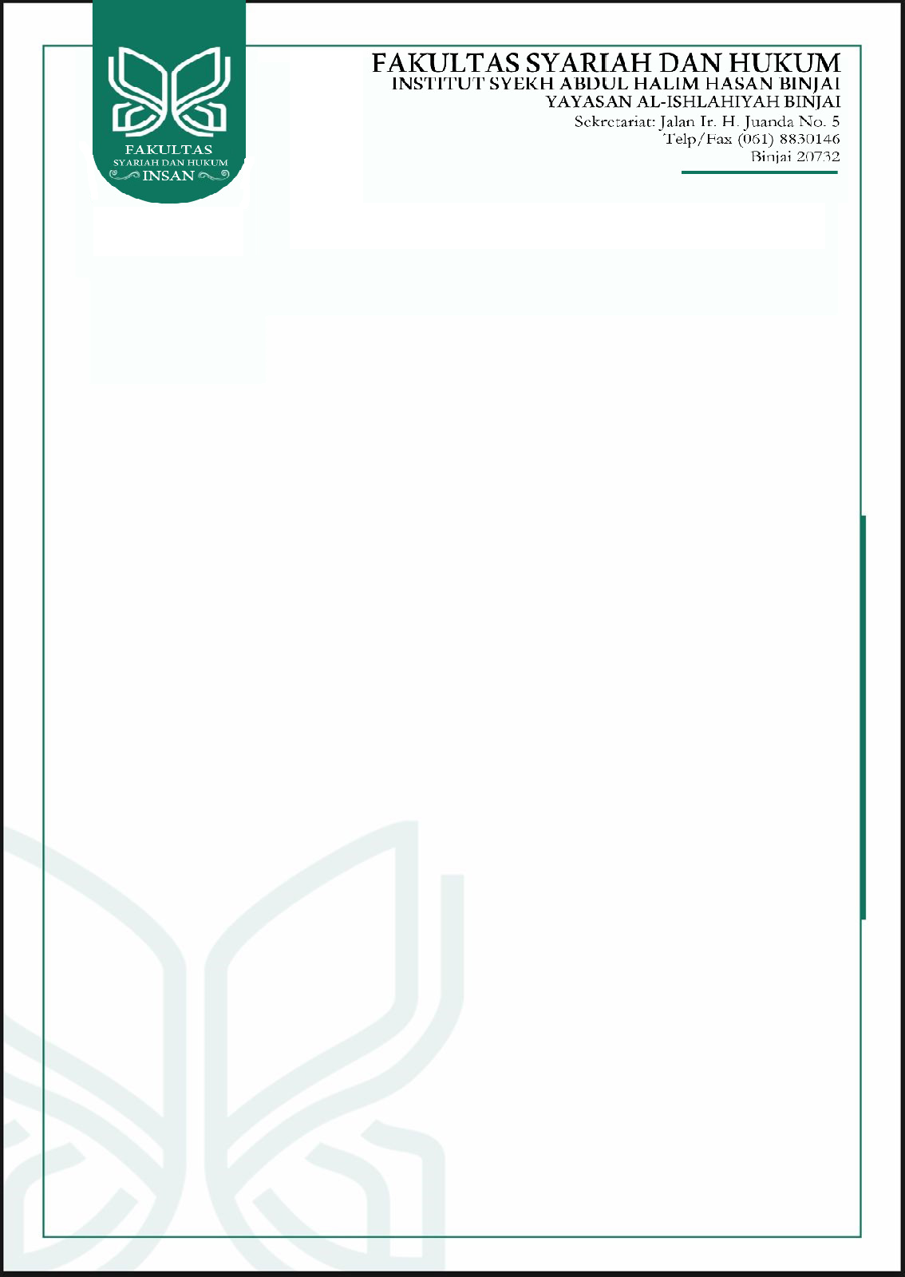

Nomor : /INT-AU/INSAN/FSH/D/V/2025

Perihal : Permohonan Surat Pengantar Magang

Lampiran : 1

Kepada Yth:

Bapak Kepala Laboratorium

di-

Tempat

Assalamu’alaikum wr.wb.

Program Magang merupakan salah satu bentuk kegiatan Pembelajaran dengan Pengalaman (*Experiental Learning*) yang harus diikuti mahasiswa program studi di Fakultas Syariah dan Hukum INSAN Binjai.

Berdasarkan hal tersebut, maka kami memohon kepada Bapak agar mengeluarkan Surat Pengantar Magang untuk Mahasiswa Prodi …………, semester ……. sebagaimana terlampir selama …… bulan terhitung mulai tanggal ……… s.d tanggal ……...

Demikian hal ini disampaikan, atas perhatian dan kerjasama yang baik, kami ucapkan terimakasih.

Wassalamu’alaikum wr.wb.

Dekan,

**Muhammad Nur Iqbal, M.H.I**

NIDN. 0114089103



**DAFTAR MAHASISWA MAGANG**

**PROGRAM STUDI** : **…………………**

|  |  |  |  |  |
| --- | --- | --- | --- | --- |
| **No.** | **Nama Mahasiswa** | **NIM** | **Dosen Pembimbing Lapangan (DPL)** | **Lokasi Magang** |
| 1 |  |  |  |  |
| 2 |  |  |
| 3 |  |  |
| 4 |  |  |
| 5 |  |  |
| 6 |  |  |

Dekan,

**Muhammad Nur Iqbal, M.H.I**

NIDN. 0114089103